 | DISCIPLINA:  TREINAMENTO ESPORTIVO  Prof. Ms.: José Marinho Marques Dias Neto

ROTEIRO DE ESTUDOS 2

PERIODIZAÇÃO E ESTRUTURAÇÃO DO TREINAMENTO

- Planos de expectativa
- Macrociclos
- Mesociclos
- Microciclos
- Sessão de treinamento

PLANO DE EXPECTATIVA
- Básica (até 12 anos):
- na escola
- valências físicas básicas
- experimentação desportiva
- saúde e hábitos higiênicos
- primeiros passos competitivos
- Especialização (até 15/20 anos)
- na escola/clube
- biodiagnóstico
- balancear crescimento/treinamento
- desenvolvimento harmônico orgânico e psicológico não muito especializado e gradual, evitando-se performances máximas precoces
- Performance (até 35 anos)
- centros de treinamento/universidade/clube
- especialização (estilo, posição, categoria...)
- obtenção do limite de performance física, técnica e psicológica
- aumento no volume e na intensidade do treinamento
- Manutenção (após 35 anos)
- atividades de lazer
- preparação geral
- atenuar as seqüelas do esforço passado
- contribuição na formação de novos atletas

ASPECTOS DETERMINANTES PARA A PLANIFICAÇÃO DO TREINAMENTO
- Nível do atleta
- Desporto
- Competições alvo
- Prazos
- Metodologia de trabalho
- Tipo de periodização
- Métodos de treinamento

TIPOS DE PERIODIZAÇÃO
- Olímpica ou Clássica (Matvéiev)

- Por Pêndulos (Arosiev)

- Por Blocos (Verkhoshanski)

- Quanto ao tempo:
- Simples
- Dupla
- Tripla

MACROCICLO CLÁSSICO (Matvéiev)

PERÍODO DE PRÉ-PREPARAÇÃO
- Projeto de treinamento
- calendário
- recursos humanos (comissão técnica, atletas, administrativos...)
- recursos materiais (local, material, infraestrutura...)
- recursos financeiros
- Testes
- exame médico (testes clínicos)
- testes físicos
- testes técnicos (fundamentos, seleção)
- Plano de treinamento
- utilizar os planos anteriores (feedback)
- calendário (competições alvo, objetivos parciais)
- elaboração do Plano de Treinamento (documento)
- Trabalho em equipe dos membros da CT

PERÍODO DE PREPARAÇÃO
- Básica (4/5 meses)
- Predominância do volume sobre a intensidade
- Preparação física geral:
- todos grupos musculares (RML, força, hipertrofia, flexibilidade)
- RO2
- Base fisiológica para preparação específica (recuperação dos esforços)
- Preparação técnica de fundamentos básicos
- Fase básica é proporcional a duração da forma desportiva
- Específica (2 meses)
- Predominância da intensidade sobre o volume
- Ênfase na preparação técnico-tática
- Trabalho com alto grau de especialização (qualidades físicas e sistemas energéticos)
- força explosiva, resistência anaeróbica, velocidade ...
- Competições secundárias (torneios, amistosos)
- Correções e avaliações
- Aumento da fase específica ocasiona forma desportiva intensa e curta

PERÍODO DE COMPETIÇÃO
- Preparação física:
- manutenção, leves correções e recuperação (massagens, repouso ativo, trotes, piscina...)
- exercícios visando o volume do treinamento
- Preparação técnico-tática:
- adaptação aos adversários, ampliação de recursos táticos (estratégias especiais)
- aquisição da mais alta forma desportiva e sua manutenção
- evitar mudanças na direção do processo de treinamento
- Aumento da carga técnico-tática e diminuição da parte física

PERÍODO DE TRANSIÇÃO
- Recuperação física e psicológica
- Aliviar o stress específico do desporto (competição, estrutural, metabólico...)
- Atividades gerais, diversificadas (outros esportes), mudança do ambiente
- Evitar a queda total da forma desportiva

Principais críticas:

- Não respeita o princípio da especificidade
Excesso de tempo gasto em treinamento básico (generalizado)
- Não respeita o estado de treinamento do atleta
- Não se adequa ao ritmo de competições da atualidade
- Nível inferior das competições da época

PERIODIZAÇÃO POR PÊNDULOS

O contraste entre as cargas gerais e específicas conduz à forma desportiva
Utilização: boxe, remo, judô
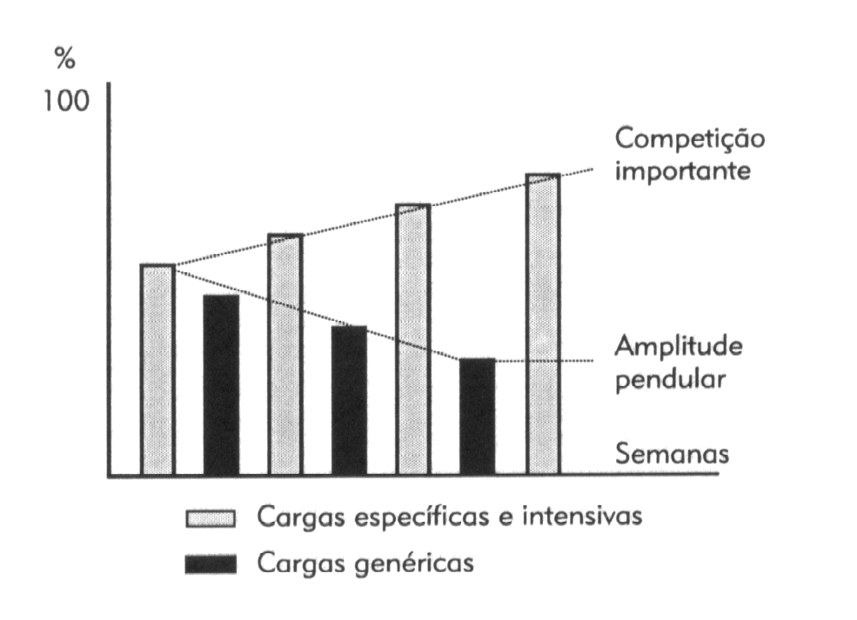
Fonte: Granell e Cervera (2003)

PERIODIZAÇÃO POR BLOCOS

EFEITOS DO TREINAMENTO
- Efeitos imediatos
- Adaptação entre as seções de treinamento
- Supercompensação
- Efeitos retardados (residuais)
- Adaptações morfofisiológicas significativas sobre uma valência física (VF)
- Efeitos acumulados
- Otimização dos benefícios do treinamento
- Organização hierárquica das VF

Características:
- Força ou força explosiva
- Transferência de Esforços Acumulados
- Seqüência lógica de blocos dedicados a um objetivo principal
- RML→Hipertrofia→Força máxima→Força Explosiva
- Seqüência lógica interna dos blocos baseada no potencial de treinamento
- Saltos→musculação→saltos c/carga→pliometria
- Duração dos blocos ???
- 3 a 4 semanas, seqüência de 3 blocos (7-10 dias de recuperação)

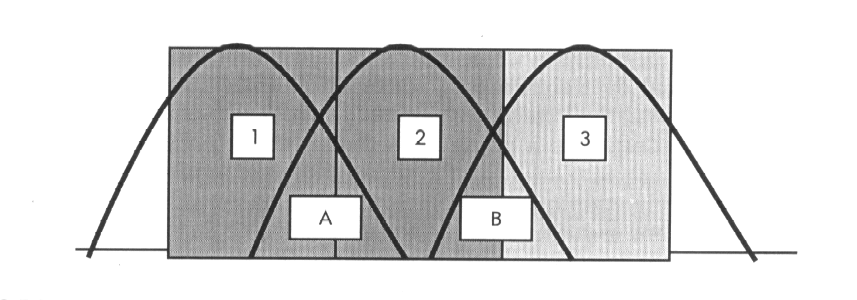
Fonte: Granell e Cervera (2003)
ALTO RENDIMENTO
“Quanto maior o Estado do Treinamento do atleta, menor será o seu potencial de adaptação (capacidade de evolução do nível funcional das VFs). Porém, o atleta será capaz de suportar maiores níveis de carga com menor grau de fadiga e menores prazos de recuperação.”

MICROCICLO
Def.: menor parte encadeada do processo de treinamento, onde se criam condições para que exista o princípio da supercompensação

Fatores influenciadores:
1. Regime geral de vida do atleta (rotina)
2. Conteúdo, número, volume e intensidade das sessões
- desporto (valências físicas)
- nível do atleta
- executar dois ciclos num mesmo microciclo (valências antagônicas)
- número de sessões na semana: - de 3 -> pouca evolução e poucas lesões
3 - 5 -> boa evolução e médias lesões
+ de 5 -> melhor evolução e perigo de lesões
3. Individualidade do atleta
4. Posição no processo de treinamento

Tipos:
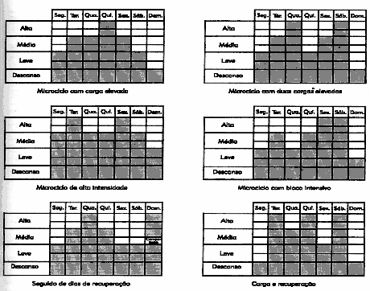

Exemplo para um desporto coletivo (s/cargas determinadas):

 | FÍSICO | TÉCNICO
SEGUNDA | Trabalho intenso sobre a valência primária | Correções, treinos técnicos
TERÇA | Trabalho intenso sobre a valência secundária | Correções, treinos técnicos
QUARTA | Trabalho muito intenso sobre a valência primária | Treinos técnicos leves, ajustes táticos (jogo anterior)
QUINTA | Trabalho médio sobre a valência secundária | Treinos técnicos e táticos específicos
SEXTA | - | Treinos técnicos específicos e de ajustes táticos (novo jogo)
SÁBADO | JOGO
DOMINGO | Folga

Sessão de Treinamento

Combinação de conteúdos – ordem lógica:

- Trabalho de velocidade, agilidade ou força explosiva / flexibilidade
- Preparação técnico-tática
- Exercícios de força
- Treinamento de resistência

Aquecimento

Para que?
- Prevenção de lesões
- Prontidão para o desempenho físico (fisiológico/mental)

Através do que?
- Aumento da temperatura corporal
- Aumento da temperatura da musculatura
- Preparação do sistema cardiovascular e pulmonar para o desempenho da atividade física

O que ocorre no corpo?
- Melhoria nas atividades das enzimas
  - O metabolismo durante uma atividade física pode subir 20 vezes durante uma corrida de longa duração (ex.: maratona) e até 200 vezes durante uma corrida de velocidade (ex.: 100 metros rasos). Aumento 13% para cada grau de temperatura.
- Melhorar a vascularização periférica (vasodilatação x vasoconstrição)
  - Aporte de oxigênio, glicogênio sanguíneo e remoção dos metabólitos (ac. Lático, CO2, etc...)
- Aumento da velocidade de condução dos impulsos nervosos
  - Um aumento de temperatura em 2° (dois graus) corresponde a um aumento de 20% da velocidade de contração.
- Melhor descontração diferencial
  - Diminuição da ocorrência de lesões dos músculos antagonistas (mecanismo de contração/descontração)
  - Ação positiva sobre os proprioceptores

Como fazer?
- Exercícios gerais (120-140 bpm)
- Movimentações articulares
- Exercícios técnicos com intensidade reduzida
- Alongamentos???

Treino Técnico-tático

Conceitos:
- TODO TREINO TEM QUE TER UM OBJETIVO BEM DEFINIDO
- Parte técnica básica
- Parte técnica relacionada à parte tática (específica)
- Parte técnica em fadiga
- Parte tática de correção
- Parte tática de evolução
- Parte tática relacionada ao próximo adversário direto

 | Exercícios técnicos básicos | Exercícios técnicos específicos | Parte tática
Categoria de base | + | +/- | -
Longe do jogo | + | + | -
Perto do jogo | - | + | +

MÉTODOS DE TREINAMENTO

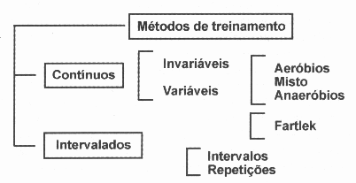Forteza (2004)

MÉTODO CONTÍNUO

Simples (invariável)
- Corridas contínuas de longa duração (média/alta intensidade)
- Resistência aeróbia

RENDIMENTO | INTENSIDADE | ZONA
1 | 30-50 % | Baixa
2 | 50-70 % | Intermediária
3 | 70-80 % | Média
4 | 80-90 % | Submáxima
5 | 90-100 % | Máxima
6 | 100-mais % | Supermáxima
(Harre, 1981)

ZONA | INTENSIDADE | FC
1 | Baixa | 120-150
2 | Média | 150-170
3 | Alta | 170-185
4 | Máxima | > 185
(Nikiforov, 1974)

Variável
- Mudanças de ritmo
- Sem intervalo

FARTLEK
- Características:
- Corridas em ritmos variados
- Utilização de diversos tipos de terreno
- Dificuldades no controle do treinamento
- Adequar a duração da sessão com a duração jogo/luta
- Utilizar os deslocamentos de competição na sessão de treinamento
- Tipos:
- Blocos: ex. 8x100 m, 10x400m, 5 min andar, etc..
- Séries: ex. 4x(100m correr, 5 min andar, 50m desloc lat, 30m corr. Costas)
- Seqüência: 1 trote, 2 corr. moderada, 3 pique, 4 desloc. Lat., 5 corr. na areia

MÉTODO INTERVALADO

DE REPETIÇÃO

- Potência anaeróbia / velocidade
- Intervalo completo
- Alta intensidade

Treino de velocidade

Recursos especiais
- Coletes
- Pára-quedas
- Tração
- Diferentes terrenos

Supra velocidade
- Treinamento em descida
- Esteiras
- Reboques
- Bicicletas

DE INTERVALO (Interval Training)
- Vantagens
1. Utilização sucessiva do sistema energético anaeróbico alático evitando a fadiga por acúmulo de ácido lático.
2. Melhor aprimoramento do sistema energético alvo devido à precisão do controle do treinamento.
3. Ausência de material e local específico.
- Elaboração
a. Observar o habitat do atleta e o tipo de atividade por ele exercida.
b. Determinar o sistema energético alvo da atividade e a distância ou duração do estímulo (e o intervalo).
c. Determinar a duração total da sessão com base na performance do atleta em competição.

FONTES ENERGÉTICAS
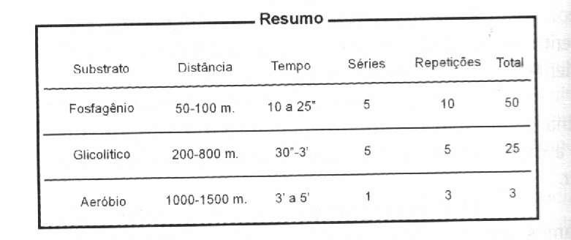
Forteza (2004)

INTERVALOS
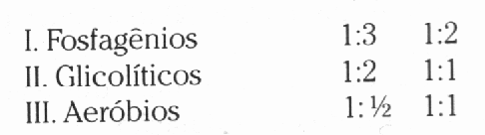 Forteza (2004)

TERMOS DO I.T.
- Estímulo: Distância a ser percorrida.
- Tempo: Duração do estímulo (ritmo).
- Repetições: Número de estímulos/repouso.
- Intervalo: Duração do repouso entre os estímulos
- Ação: Tipo de ação no intervalo
- Séries: Número total de repetições.
- Sessão: Quantidade de trabalho diária.
- Freqüência: Número se sessões na semana.

TREINO DA AGILIDADE
Def.: Capacidade de realizar movimentos velozes de mudança de direção no menor tempo possível e em equilíbrio

- Fintas
- Recuperações defensivas
- Giros
- Passadas especiais (bloqueio, defesa)
- Dribles

CIRCUIT TRAINING
- Objetivos:
Condicionamento geral
Na totalidade
- aeróbico
- anaeróbico
Nas estações
- força
- força explosiva
- RML
- flexibilidade

- Vantagens:
 facilidade no controle (pulso entre as estações) e na avaliação (melhora de desempenho nas estações)
 vários atletas atendidos ao mesmo tempo
 resultados rápidos
 motivação (exercícios do esporte)
 inclusão de exercícios técnicos
 economia de tempo (problemas com calendário)
 aplicação em jovens (iniciação)

APLICAÇÃO DO C.T.
- Tipos:
 carga e número de repetições fixas e diminuição do tempo de execução do circuito
 carga e tempo nas estações fixos, aumentando o número de repetições nas estações
- Composição:
 séries de 6 a 15 estações (exercícios) executadas normalmente sem repetição
 1 a 3 voltas (anaeróbico --> aeróbico)
 Alternância de grupos musculares e de exercícios gerais e localizados
 Aumento da intensidade: aumento da carga
 Aumento do volume: aumento do número de repetições ou do tempo nas estações

TREINAMENTO CONTRA RESISTÊNCIA

ELABORAÇÃO DE UMA SÉRIE DE FORÇA
- Reconhecer as qualidades físicas do desporto
- Reconhecer a fase do macrociclo de treinamento
- Reconhecer os movimentos característicos do desporto (gesto desportivo)
princípio da especificidade
- Elaborar uma série visando trabalhar o corpo do atleta em sua totalidade
- Aquecimento no aparelho (cargas inferiores) ou movimentação articular
- Não alongar antes do trabalho de força
- Cada minuto de alongamento corresponde a 1% de perda de força
- menor ativação das pontes cruzadas
- menor ativação das U.M.
- Ordenação: grandes músculos --> pequenos músculos
- Ordenação: trocar a ordem dos exercícios na série
- Ordenação: iniciar com os exercícios de maior importância no esporte ou com aqueles em que o atleta apresente maior deficiência
- Exercícios compensatórios (ex.: lombar/abdominal)
- Determinar número de séries, número de repetições, intervalo e forma de execução baseado em preceitos científicos e no conhecimento prático
- Observar a segurança no aparelho, a pegada, o ritmo de execução e o tipo de respiração
- Treino em duplas: motivação e intensidade (ajuda)
- Alongamentos após a sessão

T. FORÇA – LONGO PRAZO

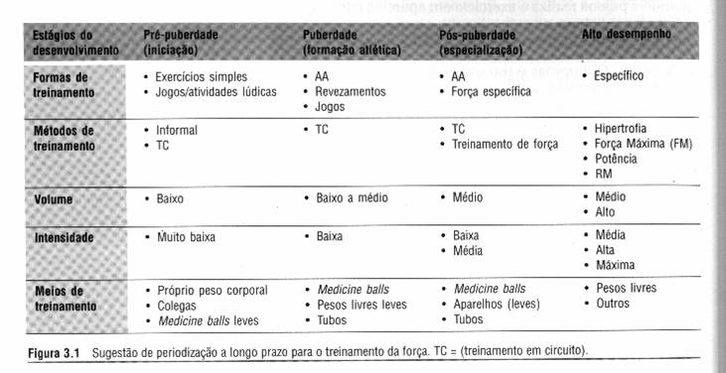
Bompa (2001)

HIPERTROFIA

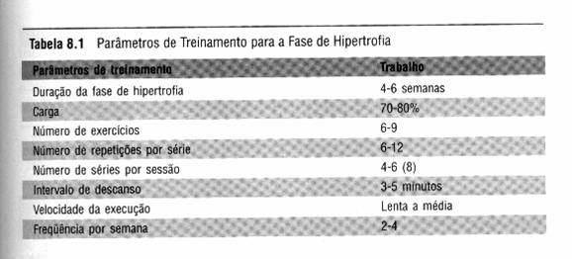 Bompa (2001)

No. de repetições:

< 8 | Força | Recomendação: 5-6 RM
8-12 | Força + hipertrofia
>15 | Resistência

INTERVALOS DE DESCANSO (TRABALHO NEUROMUSCULAR)
TIPO | CARGA | VELOCIDADE | INTERVALO
Excêntrico | + 100% | Lenta | 4-5 minutos
Força máxima | 80-100% | Lenta | 3-5 minutos
Hipertrofia | 60-80% | Lenta/média | 2 minutos
Força explosiva | 50-80% | Rápida | 4-5 minutos
RML | 30-50% | Média | 1-2 minutos

Aumento de carga p/ série de força/hipertrofia (8-12 repetições):

MSs | 2,5-5%
MIs | 5-10%
Sempre que ocorrer a adaptação

No. de séries:

1 = 3 | Período curto de treino, iniciantes e destreinados
1 ≠ 3 | Atletas, períodos longos de treino

Alimentação:

- Balanço positivo síntese (anabolismo) x degradação (catabolismo) com o treinamento + dieta
- Logo após → balanço negativo de 50%
- Consumo de carboidrato + ptn
- melhores resultados → imediatamente antes
- imediatamente após → mais indicado
Porque:
- Maior concentração de ptn local (músculo)
- Maior concentração de ptn sanguínea
- Liberação de insulina → síntese ptn (estímulo)
- Dosagem: 35g de CHO + 6g ptn animal
2 pães franceses + 50g de queijo

Adaptações:
- Agudas: Balanço positivo síntese/degradação
- Crônicas: Aumento da absorção de aminioácidos e aumento das atividades enzimáticas
- Hipertrofia das fibras musculares
- Aumento da massa magra
- Aumento da força

PLIOMETRIA
- Características:
1. Associa a contração voluntária à contração reflexa por estiramento (miotática)
2. Especificidade
3. Parte de uma sessão de CT
4. Melhores resultados que o treinamento com pesos e o de saltos simples.
5. Maior risco de lesões
- Tipos:
 Saltos múltiplos (no mesmo lugar ou em extensão) até atingir 30 m. (livre ou com barreiras)
 Corridas com amplitude de passadas (mais de 30 m.)
 Saltos em profundidade (drop jump)

Aplicação:
- Avaliação
- Aparelhos: caixas, cones, caixas ajustáveis (plintos), medicineball, barreiras, caixas com efeitos especiais...
- Intensidade
Saltos no lugar à saltos em extensão à saltos múltiplos à exercícios com caixas à drop jump
- Volume: depende do desporto
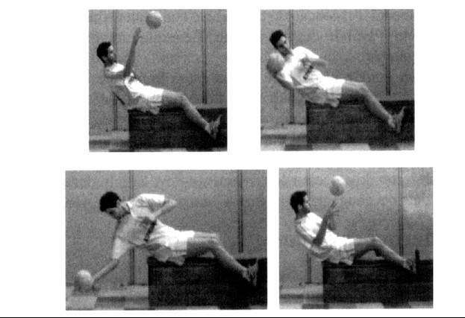

SUGESTÕES – FORÇA EXPLOSIVA
- Combinar treinos de força máxima (80%) com os força resistente (60%). Harris et al (1996)
- Combinar trabalho com pesos e pliometria. Lyttle et al (1996)
- Combinar pliometria com exercícios de aceleração. Chu (1998)
- Treinos de força máxima 6_9 semanas. Andersen et al (2000)
- Utilizar isometria como preparação para as seções de força explosiva. Verkhoshansky (1998)

